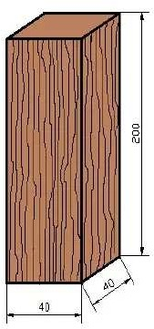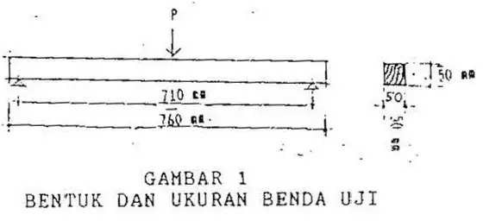BAB I. PRASYARAT UJI

Pengujian Kuat Lentur Kayu dan Tekan Kayu
  - Benda Uji
Benda uji harus memenuhi ketentuan:
- Bentuk dan ukuran untuk kuat lentur kayu( 50 x 50 x 7$0 ) mm

- Bentuk dan ukuran untuk kuat tekan kayu ( &0 x &0 x 200 ) mm

- Ketelitian ukuran benda uji *ada ten+ah bentan+ , 0-25 mm;

- Metode Pengujian
A. Pada Kuat Lentur Kayu
  - Peralatan
Peralatan harus memenuhi ketentuan:
- Kedua tumpuan pelat dan rol yang terbuat dari baja harus mempunyai

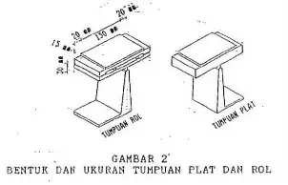
entuk dan harus ukuran Gambar 2 dan harus memungkinkan benda uji bisa bergerak dalam horizontal

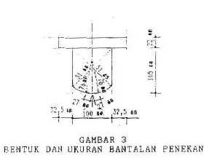
- Bantalan penekan untuk pemberian beban terbuat dari bahan baja, harus mempunyai bentuk dan ukuran seperti berikut

- Mesin uji digunakan untuk pengujian kuat lentur harus memenuhi

ketentuan yang berlaku, dan juga harus memenuhi persyaratan kecepatan pembebanan.

B. Pada Kuat Tekan kayu
  - Peralatan
    - Alat Kuat Tekan
    - Tranduser
    - Data Loger

  - Letak Beban

- Pada Kuat Lentur Kayu
Pembeban pada benda uji dilaksanakan dengan meletakan bantalan penekan ditengah bentang.
- Pada Kuat Tekan Kayu
Letak beban diletakkan pada sudut landasan pada alat uji tekan.

  - Langkah-Langkah Pengujian
- Pada Kuat Lentur Kayu
Pengujian kuat lentur kayu harus silaksanakan sebagai berikut :
- Siapkan benda dengan ketentuan ukuran seperti tercantum pada Gambar 1.
- Beri nomor kode atau untuk setiap jenis kayu dalam setiap pengujian, sebelum dipasang pada alat uji, ukur lebar dan tinggi benda uji.
- Atur jarak tumpuan , dipasang benda uji pada alat uji.
- Letakan bantalan penekan diatas benda uji.
- kemudian catat beban maksimumnya.

- Tentukan bentuk keretakan yang terjadi pada benda uji.
- Dihitung kuat lentur dari benda uji menurut rumusnya.

- Pada Kuat Tekan Kayu
Urutan pengujian dilakukan sebagai berikut :
  - Siapkan benda uji dengan ketentuan pada gambar 1
  - Beri nomor atau kode pengujian, sebelum dipasang pada alat uji, ukur benda uji dengan alat ukur jangka sorong atau
penggaris, dan catat pada lembar data.
  - Letakkan benda uji secara sentris terhadap alat pembebanan.
  - Untuk pengujian kuat tekan sejajar serat, jalankan alat uji
dengan kecepatan yang ditentukan untuk pengujian kuat tekan tegak lurus searah serat kayu
  - Lakukan pembebanan sampai beban maksimum.
  - Baca dan catat data beban
  - Gambar bentuk retakan-retakan yang timbul setelah pengujian.
  - Hitung kuat tekan berdasarkan rumus.
  - Cantumkan semua nilai hasil perhitungan kedalam catatan.

BAB II. HASIL

- Perhitungan Kuat Lentur Kayu Diketahui :

- b = 65 mm

- h = 40 mm

- p = 840 kg

- L = 710 mm

3 pl σ ¿ = 2b h2

σ ¿=
3 (840)(710)
2 (65)( 40)
2

σ ¿=
(1.789)(200)
208000

σ ¿ =8,601 Mpa

- Perhitungan kuat tekan kayu sejajar serat. Diketahui :
  - berat benda uji = 1006,2 gr
  - b = 4 cm : 40 mm
  - h = 4 cm : 40 mm
  - L = 20 cm : 200 mm
  - Beban Tekan (P) = 1300 kg

Luas penampang yang dibebani A = b x h
= 40 mm x 40 mm
= 1600 mm²
= 160 cm²

P max
σ = _{A} =

1300
160 = 8,125 kg/cm²

- Pembahasan

Di dalam Vademecum Kehutanan Indonesia, Kelas kekuatan kayu didasarkan pada berat jenis, keteguhan lengkung mutlak ( klm ) dan keteguhan tekan mutlak ( ktm ) . Kekuatan kayu terhadap gaya tekanan ( sejajar serat ) disebut degan daya tegang kayu. Tegangan adalah gaya yang tersebar persatuan luas dan dinyatakan dalam psi ( pon per inci persegi ) atau
dalam pascal ( >ewton per meter kuadrat ). Apabila suatu gaya dikenakan pada suatu suku ( benda ). Maka akan terjadi tegangan-tegangan internal.
Tegangan ini memiliki atau mengubah bentuk ukuran benda tersebut. Perubahan panjang per satuan panjang dalam arah tekanan disebut regangan.
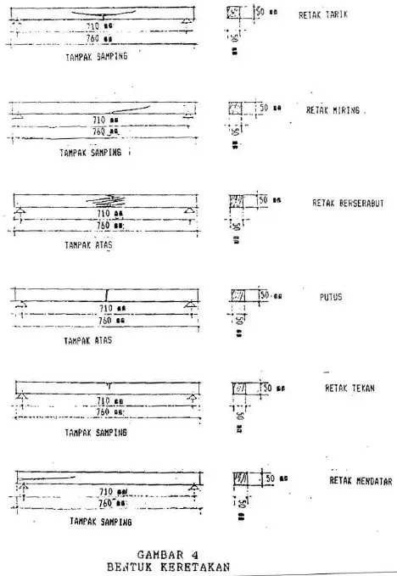

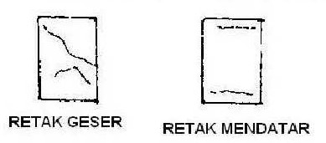
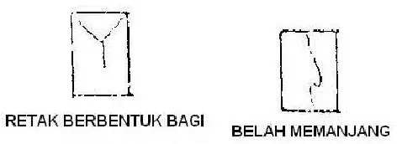

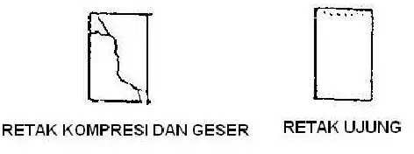

GAMBAR 5 BENTUK KERETAKAN SETELAH UJI TEKAN

Lampiran
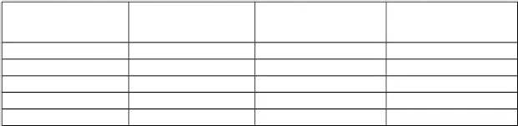
Tabel 1. Kelas Kekuatan Kayu

Kelas Kayu | Berat Jenis | Klm | Ktm
 |  | (kg/cm²) | (kg/cm²)
I | 0,90 | 1.100 | 650
II | 0,60 - < 0,90 | 725 - < 1.100 | 425 - < 650
III | 0,40 - < 0,60 | 500 - < 725 | 300 - < 425
IV | 0,30 - < 0,40 | 300 - < 500 | 215 - < 300
V | < 0,30 | < 300 | < 215

Tabel 2. Kuat Tekan Kayu

No
Jenis
Kayu
Ukuran
Beban
Maksimum
Kuat Lentur
(Mpa)
1
b
( mm )
65
h
( mm )
40
840
8601

